Годовой отчет
о проделанной воспитательной работе Факультета информационных технологий
за 2019-2020 учебный год
За 2019-2020 учебный год факультет информационных технологий провел мероприятия на университетском и факультетском уровнях с участием кураторов и кураторских групп, а также ППС кафедр:
- 18 сентября 2019г. Юбилейное мероприятие посвященное 65-летию КГТУ им.И.Раззакова

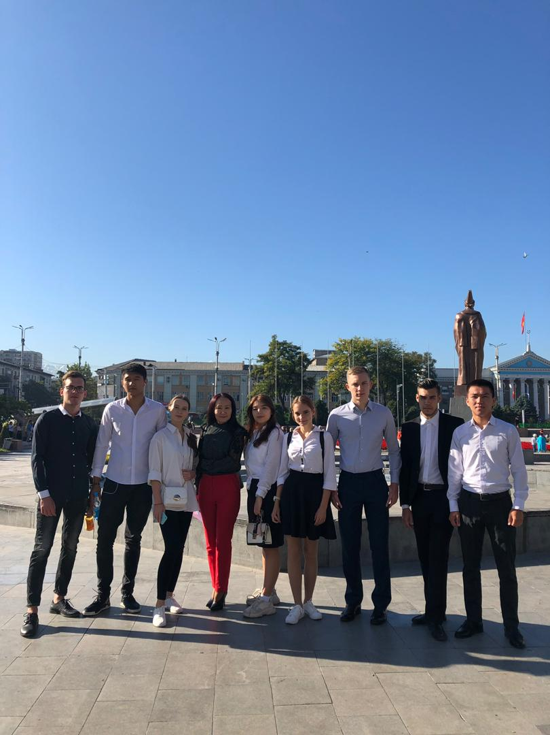
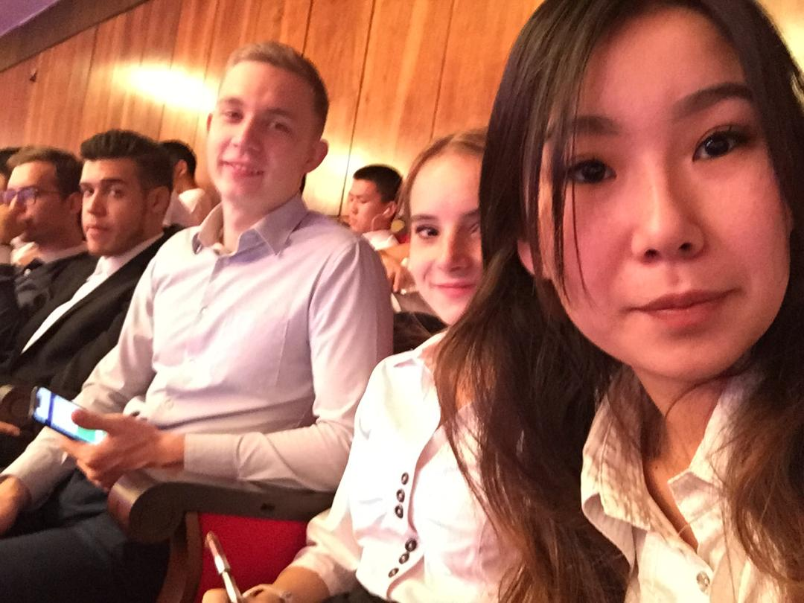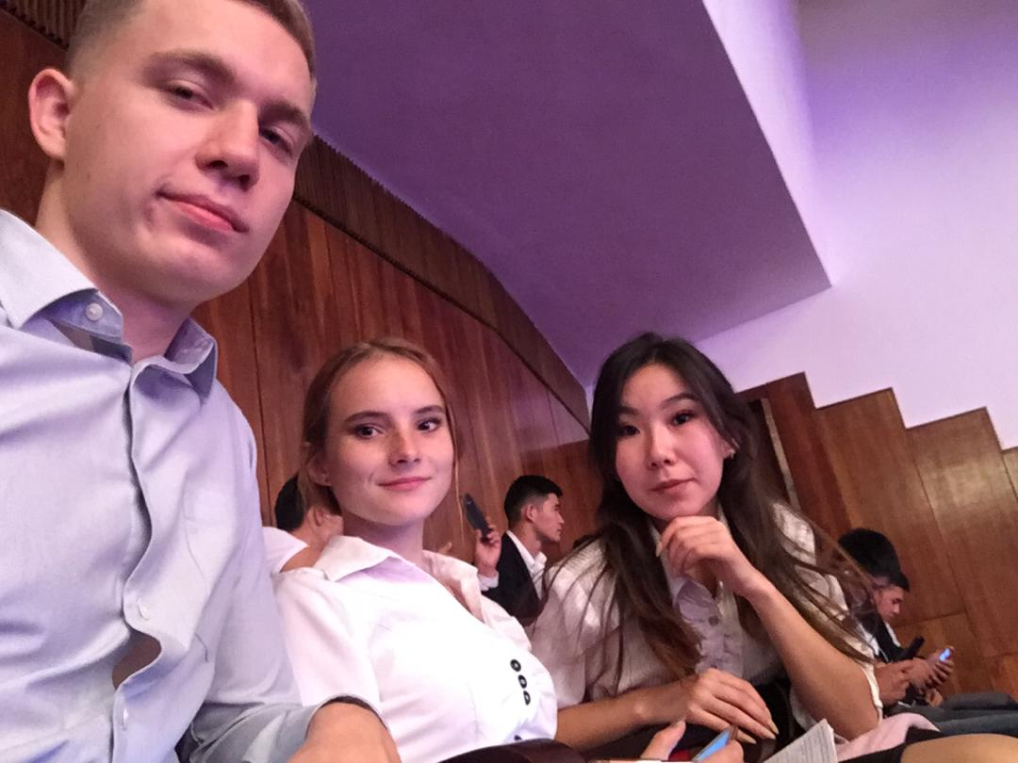

Сентябрь. Участие в Международном форуме ЕАЭС
Резеденция Ала-Арча, студенты групп БИ-1-16, ПМИ-1-17, БИ-1-18 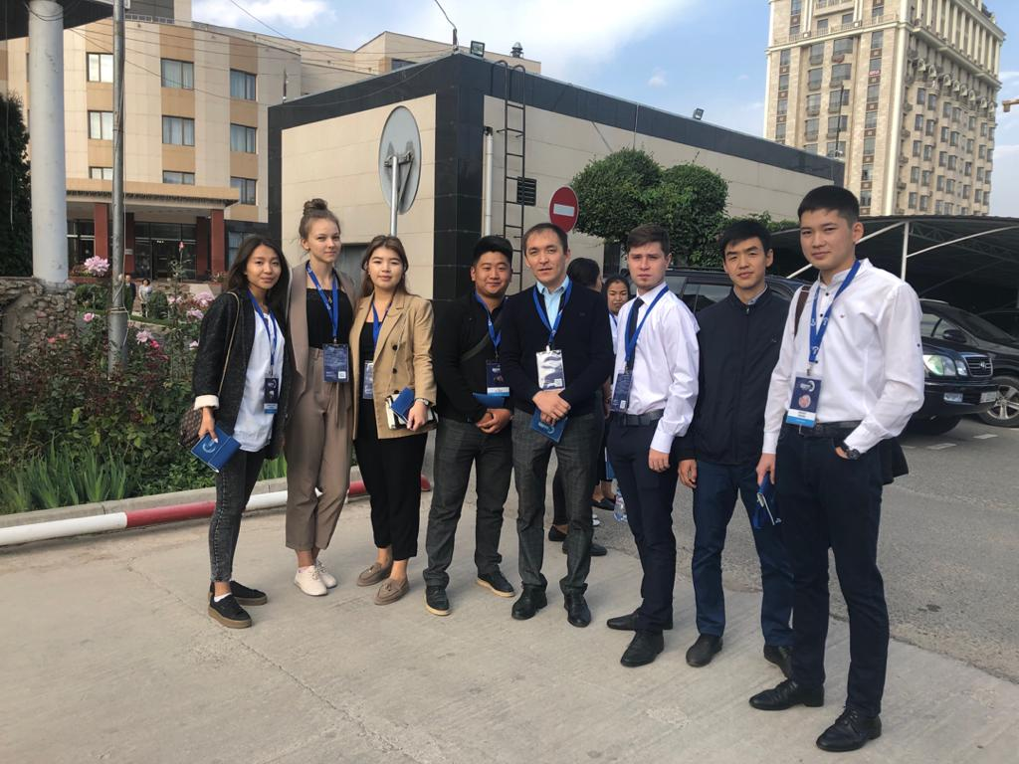 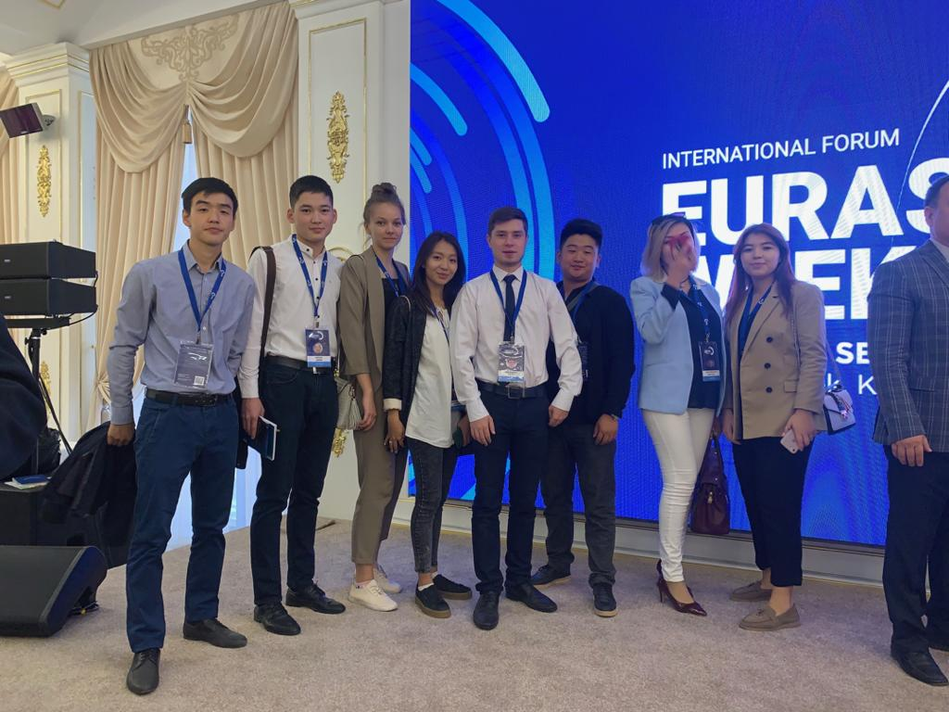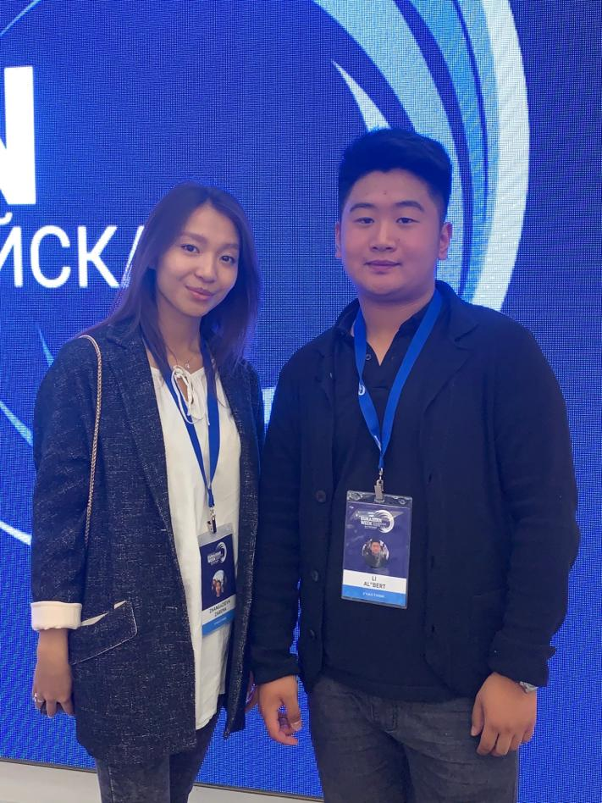

25 октября преподаватели и студенты факультета информационных технологий, посетили юбилейное мероприятие ГРС, ознакомились с достижениями и разработками в IT направлении
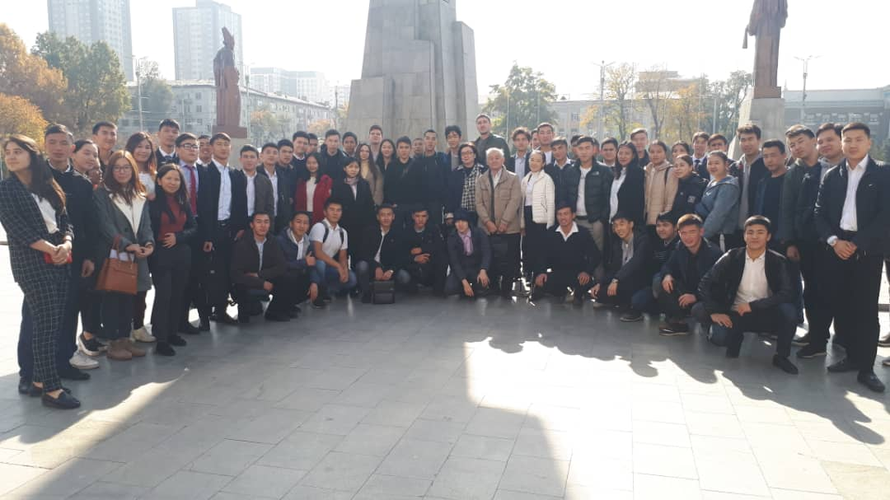
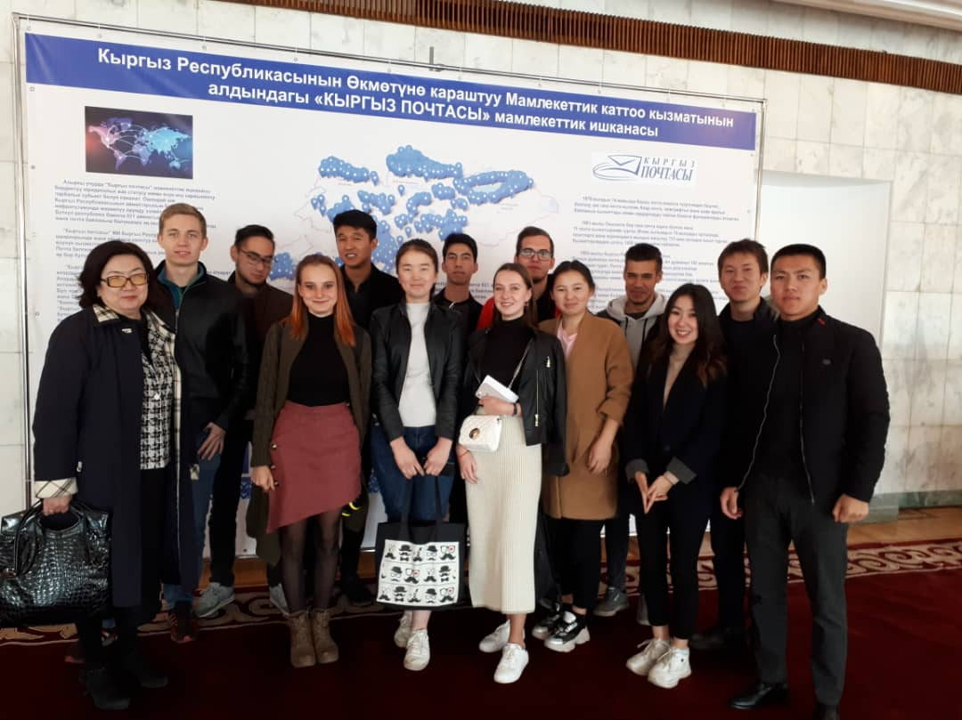
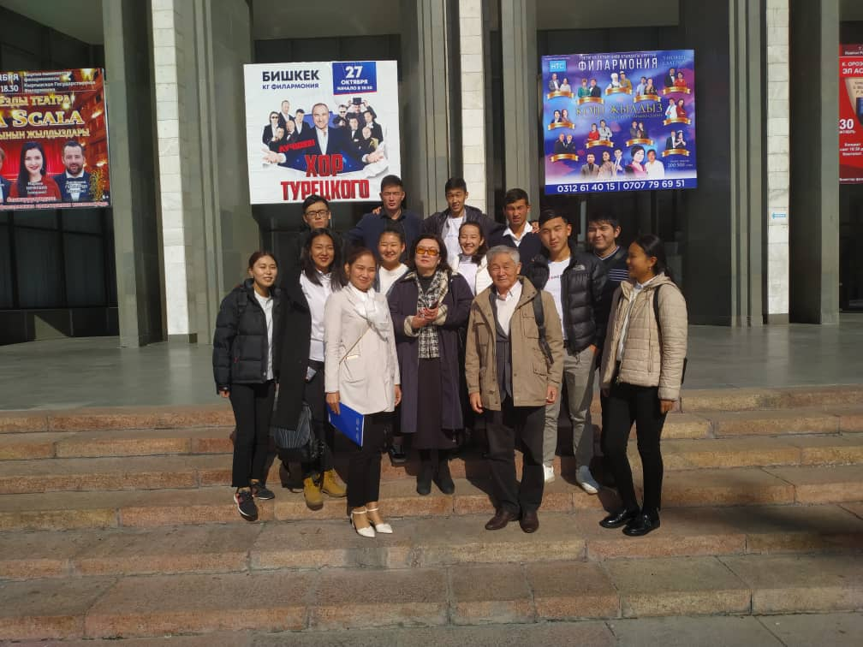
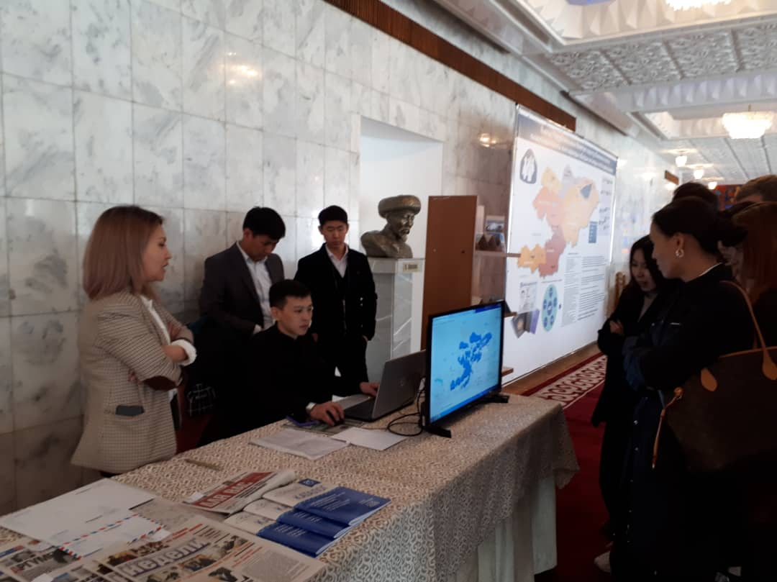

6 ноября
Участие студентов первого курса на мероприятии «Посвящение в студенты»
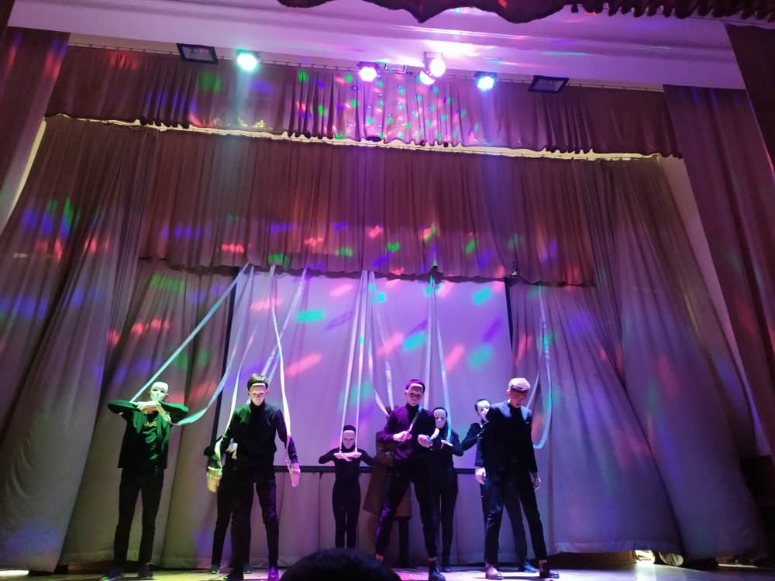
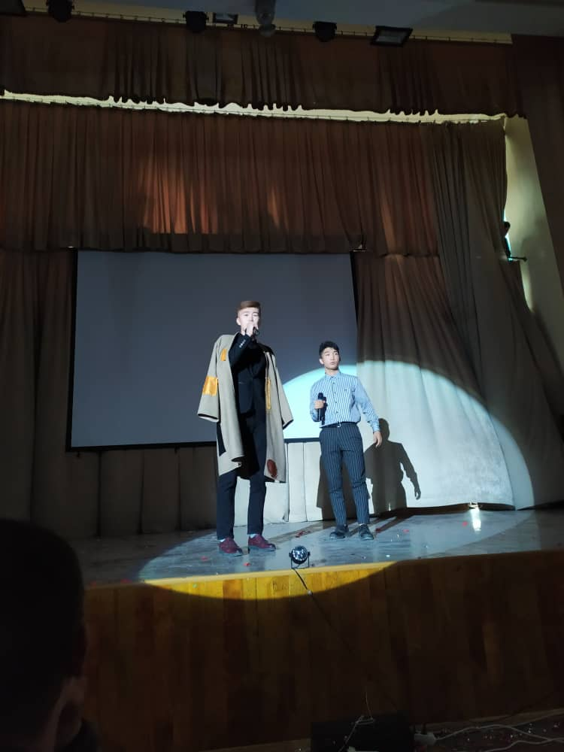

09 декабря Наши студенты (ПОКС и ПМИ), а также зав.каф. ПОКС,
д.ф.-м.н., проф.СалиевА.Б. , зам декана ФИТ ДушеноваҮ.Д.,
методист Сыдыкова К.И. посетили ЗАО «Биржа цифровых активов
Централ Эйжа Интернэшнл»
Нашим студентам сотрудники Биржи рассказали о деятельности компании, её целях и задачах. Им было рассказано, что над созданием программного обеспечения Биржи работали высококвалифицированные IT-специалисты, которые сотрудничали с крупнейшей в мире компанией в сфере интернет-коммерции Alibaba из Китая. «И это -современное программное обеспечение и техническое оборудование, - сказали представители компании.Студентам в тестовом режиме была продемонстрирована возможность оплаты за товары цифровыми активами, что вызвало большой интерес среди аудитории. Студенты изъявили желание проходить практику в компании и совместно разрабатывать новые IT-технологии в рамках цифровизации страны. 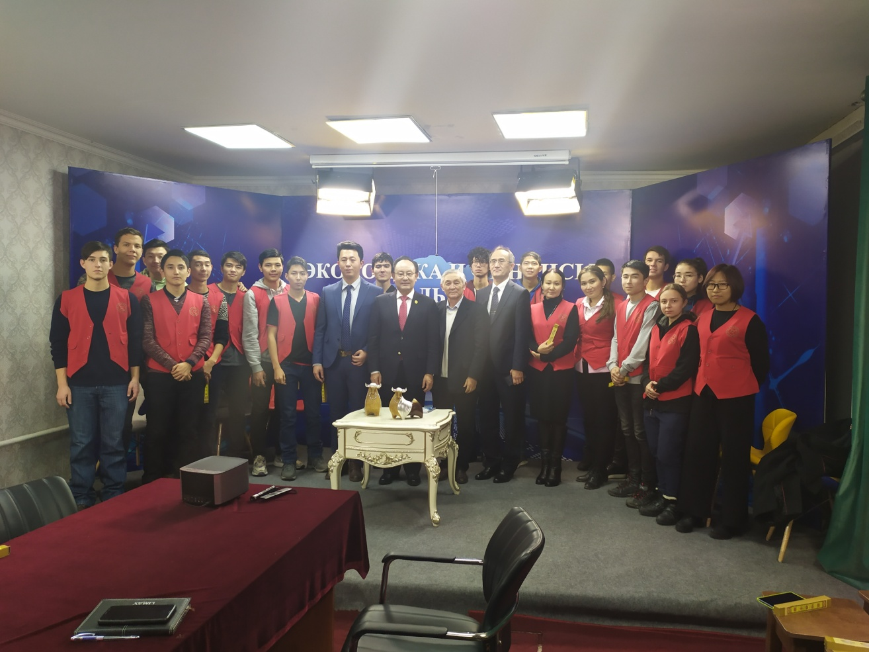
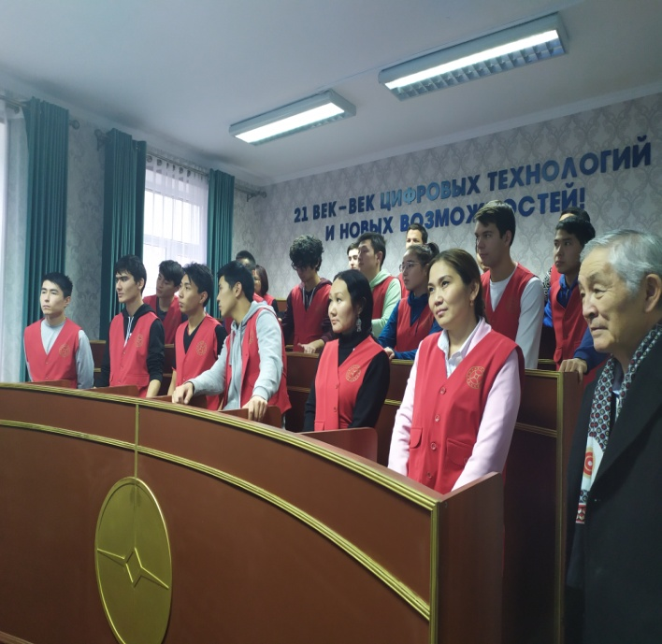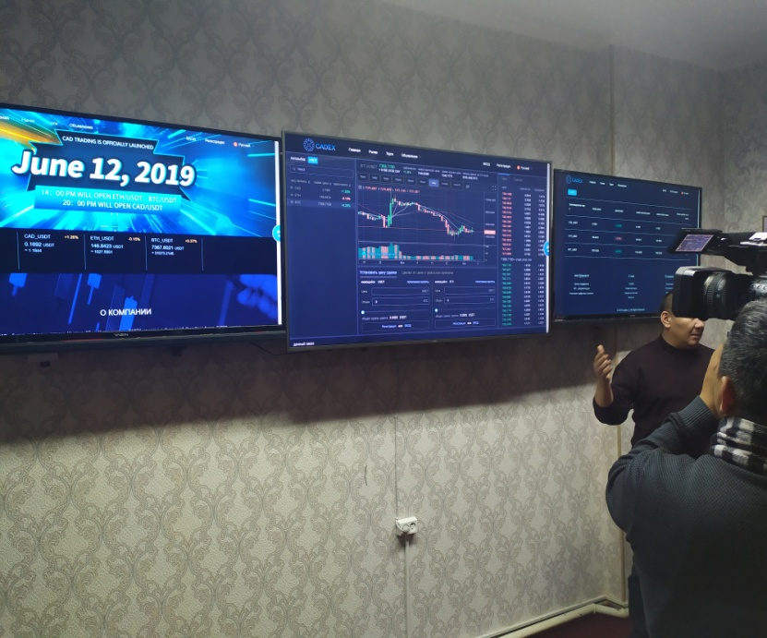
30 декабря Благодарности студентам за активное участие в жизни университета от декана ФИТ Кабаевой Г.Ж.
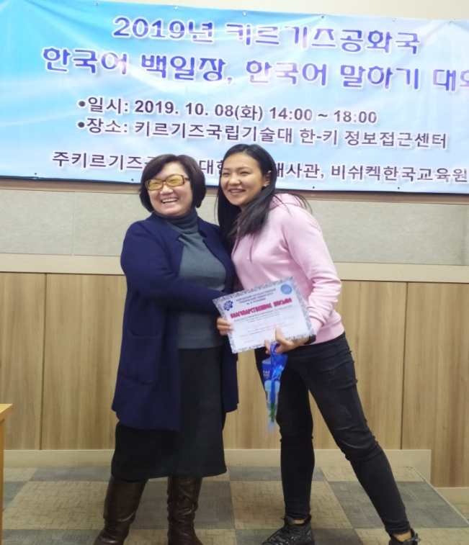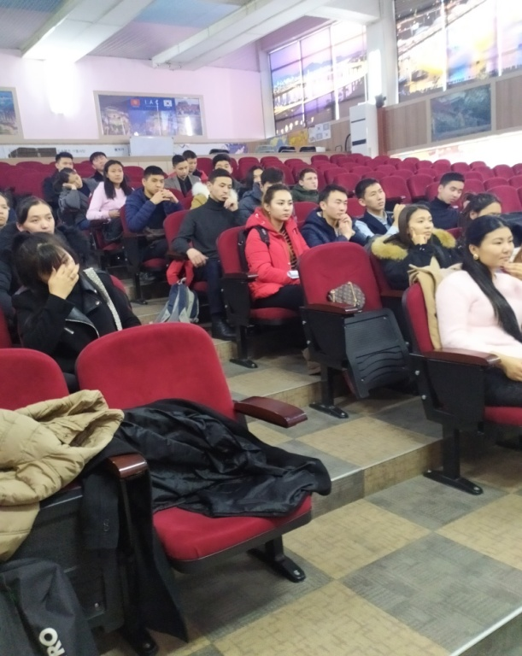

3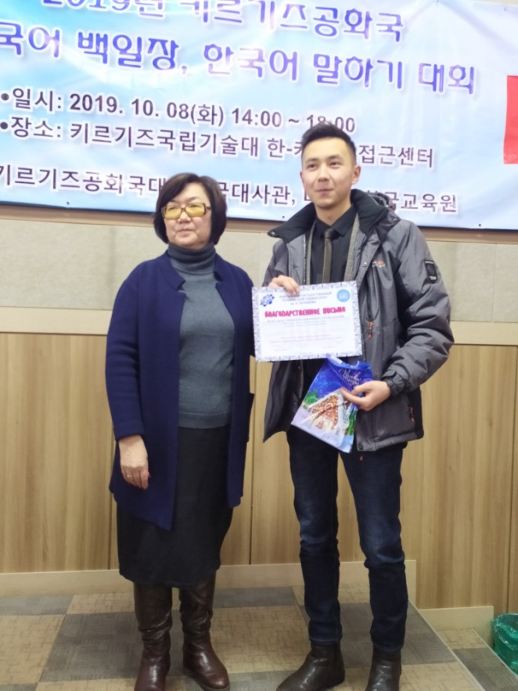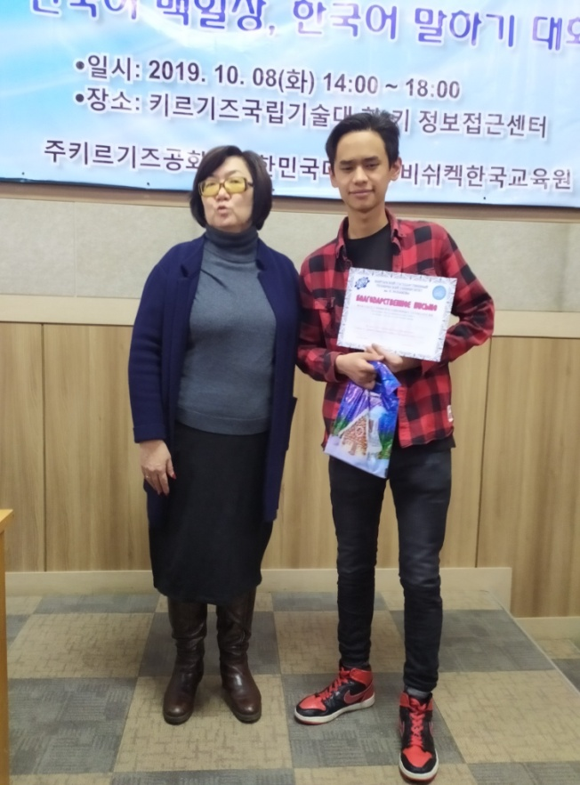

20 февраля. Студенты приняли участие в спортивном соревновании посвященному ко «Дню Защитника Отечества»
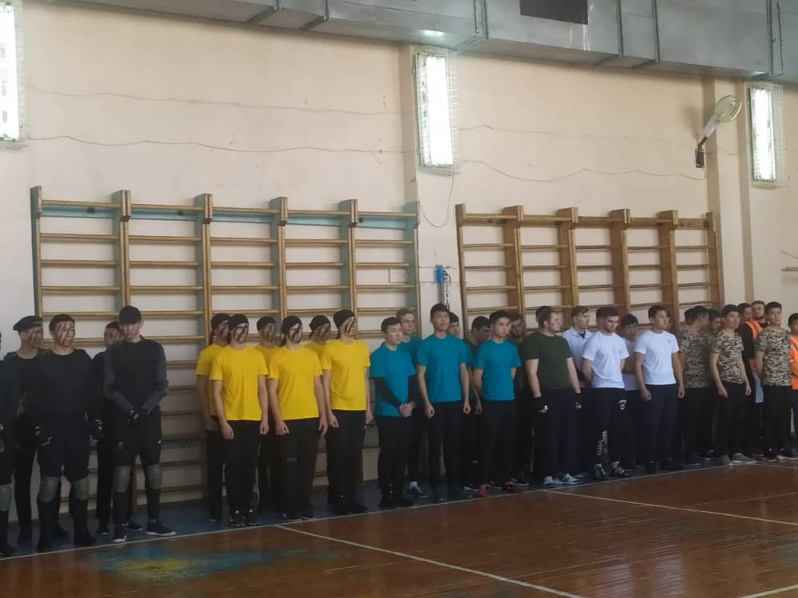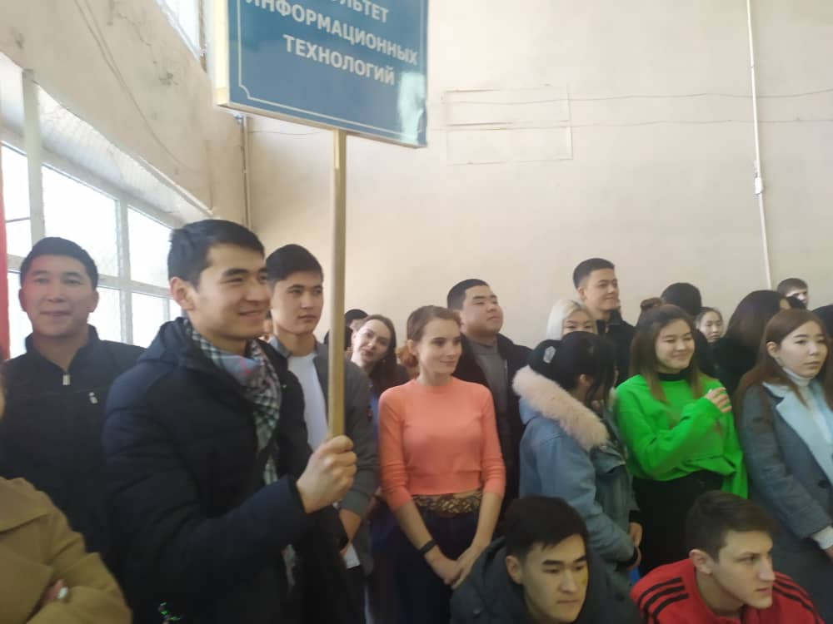
14 апреля. Студенты факультета информационных технологий провели challenge. Свое видение сложившейся ситуации студенты показали в видеороликах. Направления "Бизнес- информатика", "Прикладная математика и информатика", "Управление в технических системах", "Интернет- технологии и управление", "Программная инженерия", "Информатика и вычислительная техника", "Информационная безопасность".
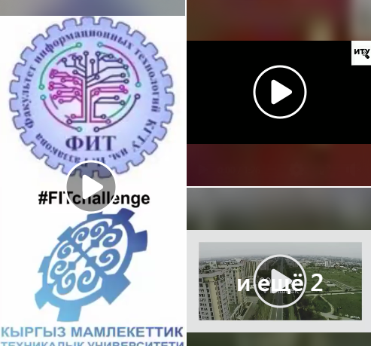

9 мая. Студенты факультета информационных технологий КГТУ им. И. Раззакова принимают участие в Акции "Бессмертный полк- 2020". Мы никогда не забудем подвиги наших предков! Низкий вам поклон!